–’Уведомление
о проведении публичных консультаций в отношении постановления администрации муниципального образования Кавказский район от 15 февраля 2016 года № 201 "Об утверждении схемы размещения рекламных конструкций на земельных участках, расположенных на территории Кропоткинского городского поселения, находящихся в муниципальной собственности муниципального образования Кавказский район или государственная собственность на которые не разграничена"

Во исполнение Порядка проведения экспертизы муниципальных нормативных правовых актов муниципального образования Кавказский район, затрагивающих вопросы осуществления предпринимательской и инвестиционной деятельности, в целях выявления в них положений, необоснованно затрудняющих ведение предпринимательской и инвестиционной деятельности, утвержденного постановлением администрации муниципального образования Кавказский район от 24 ноября 2017 г. № 1744, и в целях выполнения плана проведения экспертизы муниципальных нормативных правовых актов администрации муниципального образования Кавказский район на первое полугодие 2021 года, отдел экономического развития администрации муниципального образования Кавказский район проводит публичные консультации в отношении постановления администрации муниципального образования Кавказский район от 15 февраля 2016 года № 201 "Об утверждении схемы размещения рекламных конструкций на земельных участках, расположенных на территории Кропоткинского городского поселения, находящихся в муниципальной собственности муниципального образования Кавказский район или государственная собственность на которые не разграничена".
Прием замечаний, предложений и иной информации по муниципальному нормативному правовому акту, будет осуществляться с 20 января по 19 февраля 2021 г. по электронной почте kavkazadm@yandex.ru или по адресу: 352380, г. Кропоткин, ул. Красная, 37, каб. 42, телефон для справок: (861-38) 6-14-25.

АДМИНИСТРАЦИЯ МУНИЦИПАЛЬНОГО ОБРАЗОВАНИЯ
КАВКАЗСКИЙ РАЙОН
ПОСТАНОВЛЕНИЕ

от 15.02.2016 № 201

Об утверждении схемы размещения рекламных конструкций
на земельных участках, расположенных на территории Кропоткинского
городского поселения, находящихся в муниципальной собственности
муниципального образования Кавказский район или государственная
собственность на которые не разграничена

В соответствии с частью 5.8 статьи 19 Федерального закона от 13 марта 2006 года № 38-ФЗ «О рекламе» и руководствуясь Уставом муниципального образования Кавказский район, а также согласно сводному заключению департамента по архитектуре и градостроительству администрации Краснодарского края от 15 декабря 2015 года № 71-11035/15-04-01 п о с т а н о в л я ю:
1. Утвердить схему размещения рекламных конструкций на земельных участках, расположенных на территории Кропоткинского городского поселения, находящихся в муниципальной собственности муниципального образования Кавказский район или государственная собственность на которые не разграничена (прилагается).
2. Отделу по связям со СМИ и сопровождению официального сайта администрации муниципального образования Кавказский район (Винокурова) опубликовать настоящее постановление в печатном средстве массовой информации и обеспечить его размещение (опубликование) на официальном сайте администрации муниципального образования Кавказский район в информационно-телекоммуникационной сети «Интернет».
3. Постановление вступает в силу со дня его официального опубликования.

Глава муниципального образования
Кавказский район В.Н. Очкаласов

ПРИЛОЖЕНИЕ

УТВЕРЖДЕНА
постановлением администрации
муниципального образования
Кавказский район
от 15.02.2016 № 201

Администрация
муниципального образования
Кавказский район

Схема размещения рекламных конструкций
на земельных участках расположенных на территории Кропоткинского городского поселения, находящихся в муниципальной собственности муниципального образования Кавказский район или государственная собственность на которые не разграничена

2016

Администрация
муниципального образования
Кавказский район

Реестр рекламных конструкций:

№ РК | Вид  рекламной конструкции | Количество сторон рекламной поверхности | Общая площадь  (кв.м.) | Категория  земель | Адрес  места размещения рекламной конструкции
1 | Светодиодный экран на опоре  6,6 х 3,8 м. | Односторонний | 25,08 | Земли населенных  пунктов | г.Кропоткин, ул.Шоссейная, 39
2 | Щит 6х3 м. | Двухсторонняя | 36,0 | Земли населенных  пунктов | г.Кропоткин,  ФАД «Кавказ»,  95 км. + 045 м. справа
3 | Щит 6х3 м. | Двухсторонняя | 36,0 | Земли населенных  пунктов | г.Кропоткин,  ФАД «Кавказ»,  95 км. + 161 м. справа
4 | Щит 6х3 м. | Двухсторонняя | 36,0 | Земли населенных  пунктов | г.Кропоткин,  ФАД «Кавказ»,  95 км. + 200 м. слева
5 | Щит 6х3 м. | Двухсторонняя | 36,0 | Земли населенных  пунктов | г.Кропоткин,  ФАД «Кавказ»,  95 км. + 300 м. слева
6 | Щит 6 х 3 м. | Двухсторонняя | 36,0 | Земли населенных  пунктов | г.Кропоткин,  ФАД «Кавказ»,  95 км. + 468 м. справа

Типы и виды рекламных конструкций
Технические параметры

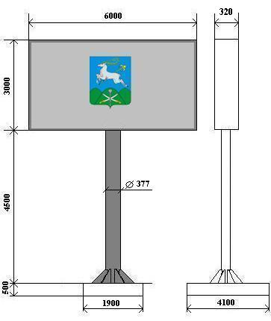 | Щит  Размер информационного поля : 6000 х 3000 мм.  Количество рекламных поверхностей: 2 . Торец рекламной конструкции закрыт.  Цвет рекламной конструкции: серый (металлик).  Количество опорных стоек: одна.  Опорная стойка: выполнена из металлической трубы с порошковым полимерным покрытием.  Размер опорной стойки: диаметр 377 мм. согласно проекта (технического паспорта) рекламной конструкции.  Освещение: наличие внутреннего или внешнего освещения обязательно.  Возможные технологии автоматической смены изображения: призматрон, скроллер, иные.
Рекламная конструкция ставится на заглублённом фундаменте (в случае невозможности установки рекламной конструкции на заглублённом фундаменте, допускается установка рекламной конструкции без заглубления фундамента). Информационная панель представляет собой металлическую раму, жёстко соединённую с опорной стойкой под прямым углом. Рекламное поле изготавливается из оцинкованных панелей, либо влагостойкой фанеры, для вариантов статичного исполнения.
Расстояние от нижнего края рекламной конструкции до уровня земли: не менее 4500 мм.
Опорная стойка может быть выполнена из круглой или прямоугольной профильной трубы
Доведение до потребителя рекламных сообщений на щитах 6 х 3 м может производиться:
- с помощью неподвижных полиграфических постеров;
- с помощью демонстрации постеров на динамических системах смены изображений (роллерных системах или системах поворотных панелей – призматронах и др.).

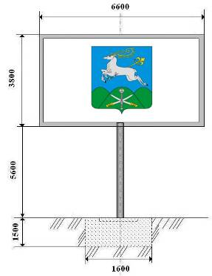

Светодиодный экран на опоре

Размер информационного поля: 6600 х 3800 мм.

Количество рекламных поверхностей: 1

Цвет рекламной конструкции: серый (металик)

Количество опорных стоек: 1

Опорная стойка: металлическая или выполнена из других безопасных материалов

Размер опорной стойки: ширина согласно проекта, высота 5600 мм. от поверхности земли до края рекламной поверхности

Рекламная конструкция, состоящая из фундамента, опоры, электронно-светового оборудований, позволяющего демонстрировать информационные материалы, информационного поля, размер которого определяется индивидуально на основании проекта, оборудованная системой аварийного отключения от сети электропитания.

Заместитель главы муниципального
образования Кавказский район И.Д. Погорелов

ПРИЛОЖЕНИЕ № 1
к схеме
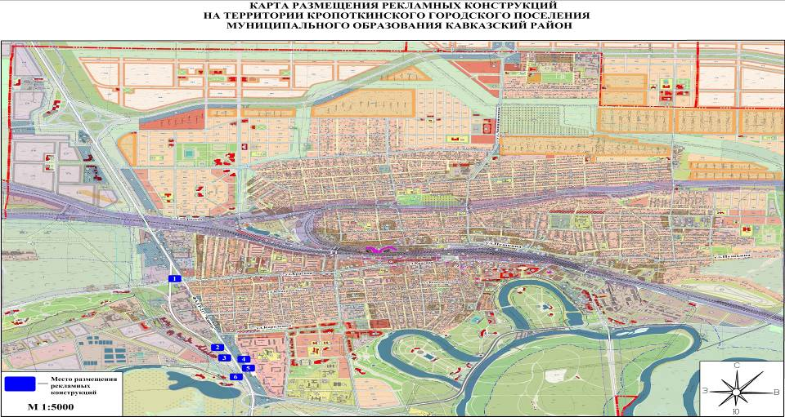

Заместитель главы муниципального образования
Кавказский район И.Д. Погорелов
ПРИЛОЖЕНИЕ № 2
к схеме

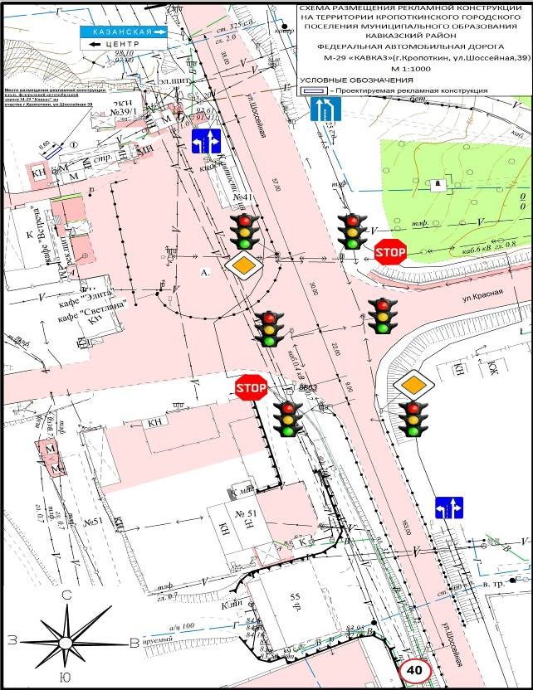

Заместитель главы муниципального образования
Кавказский район И.Д. Погорелов
ПРИЛОЖЕНИЕ № 3
к схеме
Фотомонтаж установки рекламной конструкции № 1
на территории федеральной автомобильной дороги М-29 «Кавказ»
г.Кропоткин, ул.Шоссейная, 39

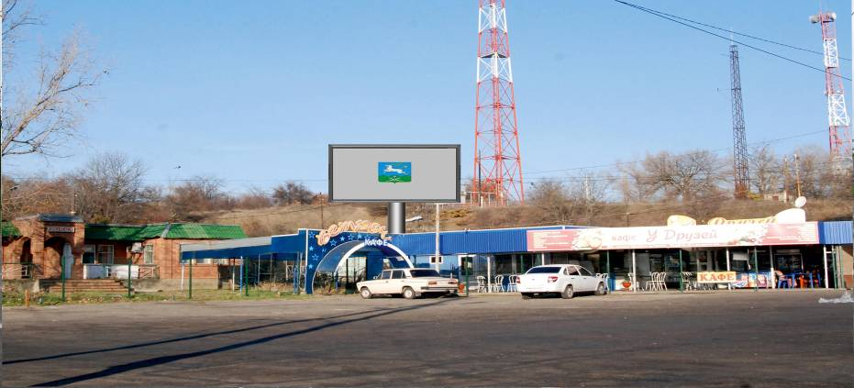

Заместитель главы муниципального образования
Кавказский район И.Д. Погорелов
ПРИЛОЖЕНИЕ № 4
к схеме

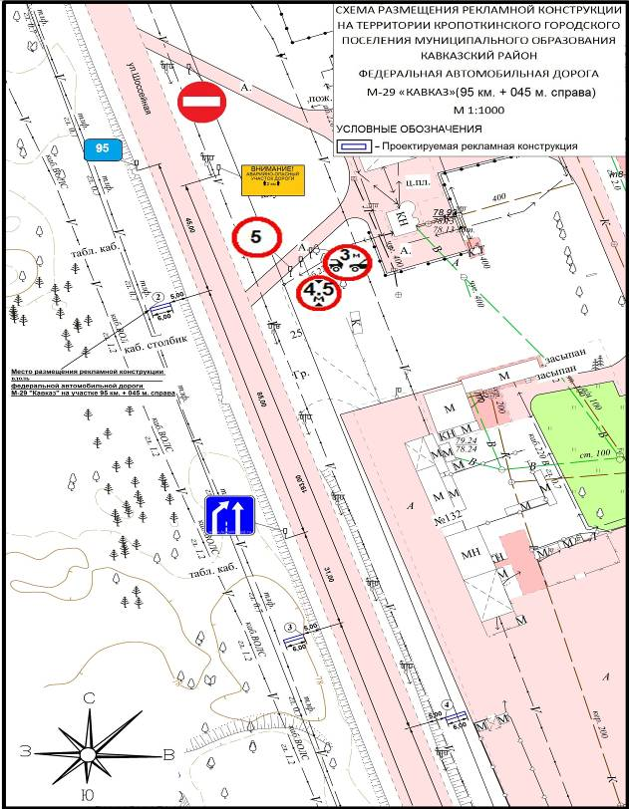

Заместитель главы муниципального образования
Кавказский район И.Д. Погорелов
ПРИЛОЖЕНИЕ № 5
к схеме
Фотомонтаж установки рекламной конструкции № 2
в придорожной полосе федеральной автомобильной дороги М-29 «Кавказ»
95 км. + 045 м. справа

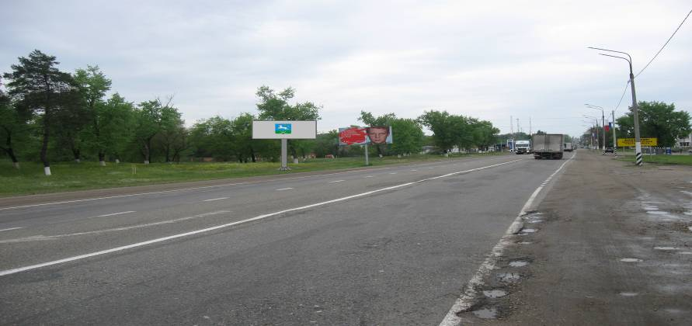

Заместитель главы муниципального образования
Кавказский район И.Д. Погорелов
ПРИЛОЖЕНИЕ № 6
к схеме

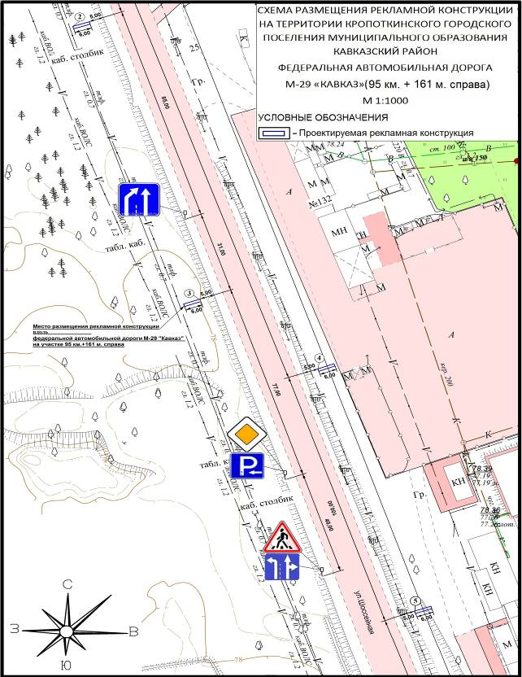

Заместитель главы муниципального образования
Кавказский район И.Д. Погорелов
ПРИЛОЖЕНИЕ № 7
к схеме
Фотомонтаж установки рекламной конструкции № 3
в придорожной полосе федеральной автомобильной дороги М-29 «Кавказ»
95 км. + 161 м. справа

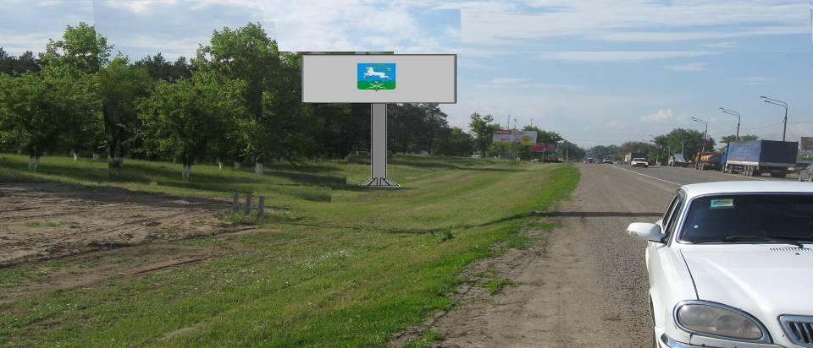

Заместитель главы муниципального образования
Кавказский район И.Д. Погорелов
ПРИЛОЖЕНИЕ № 8
к схеме

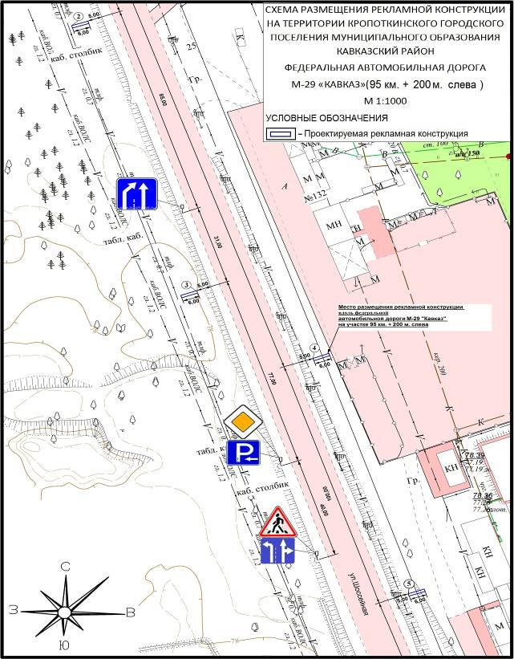

Заместитель главы муниципального образования
Кавказский район И.Д. Погорелов
ПРИЛОЖЕНИЕ № 9
к схеме
Фотомонтаж установки рекламной конструкции № 4
в придорожной полосе федеральной автомобильной дороги М-29 «Кавказ»
95 км. + 200 м. слева

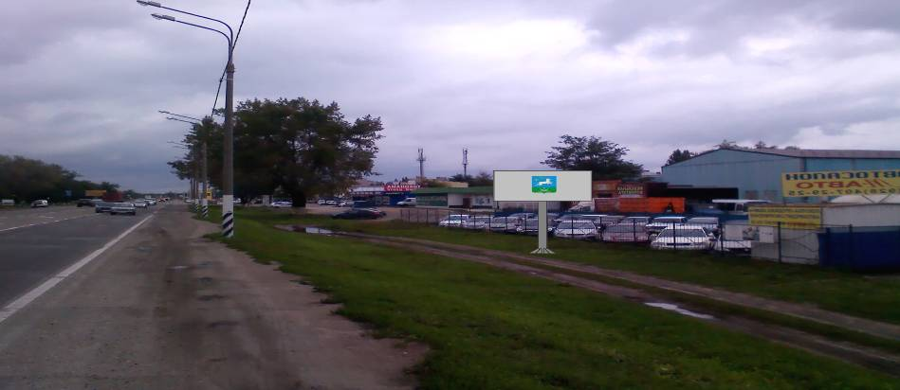

Заместитель главы муниципального образования
Кавказский район И.Д. Погорелов
ПРИЛОЖЕНИЕ № 10
к схеме

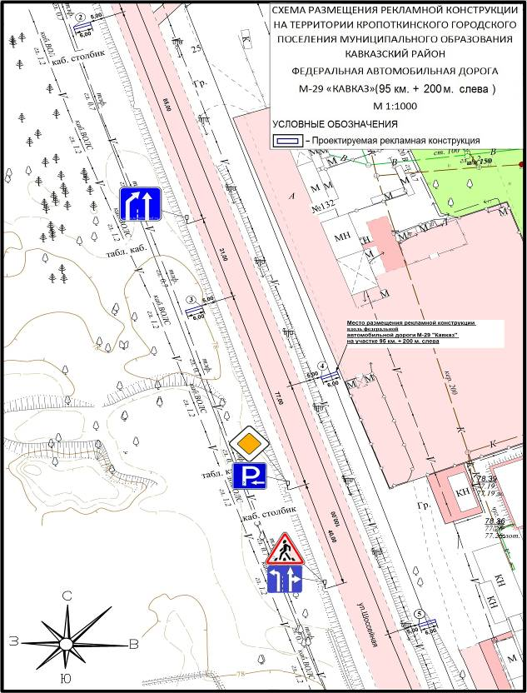

Заместитель главы муниципального образования
Кавказский район И.Д. Погорелов
ПРИЛОЖЕНИЕ № 11
к схеме
Фотомонтаж установки рекламной конструкции № 5
в придорожной полосе федеральной автомобильной дороги М-29 «Кавказ»
95 км. + 300 м. слева

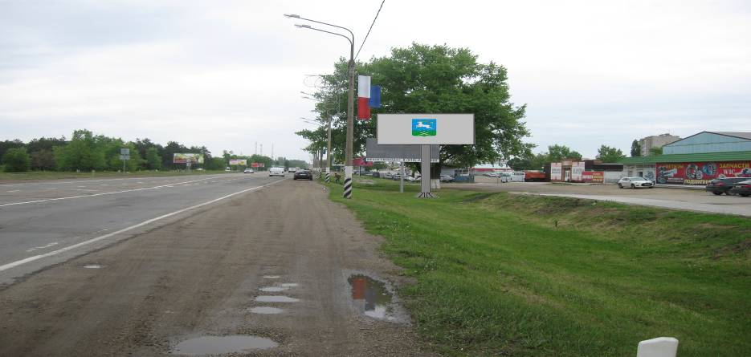

Заместитель главы муниципального образования
Кавказский район И.Д. Погорелов
ПРИЛОЖЕНИЕ № 12
к схеме

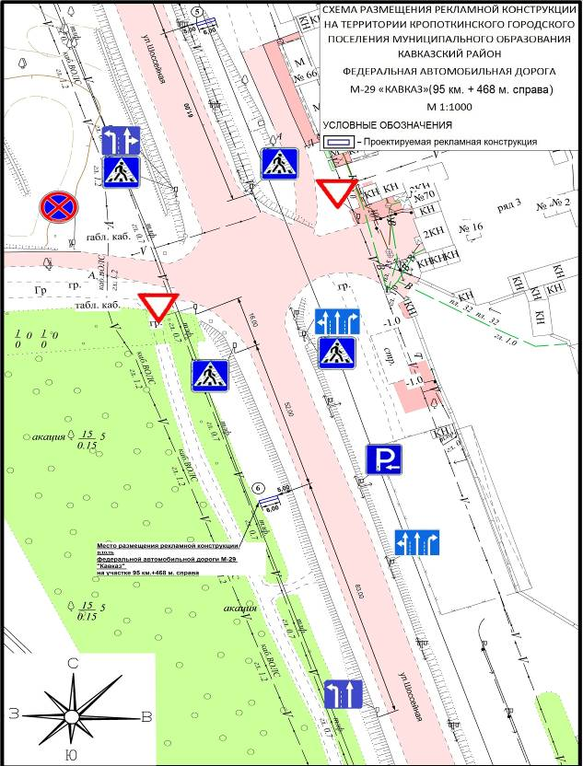

Заместитель главы муниципального образования
Кавказский район И.Д. Погорелов
ПРИЛОЖЕНИЕ № 13
к схеме
Фотомонтаж установки рекламной конструкции № 6
в придорожной полосе федеральной автомобильной дороги М-29 «Кавказ»
95 км. + 468 м. справа
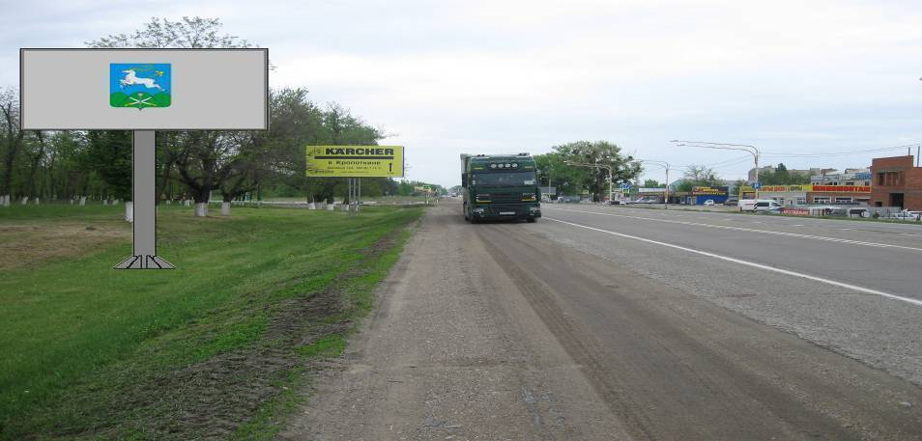

Заместитель главы муниципального образования
Кавказский район И.Д. Погорелов

